INDICAÇÃO nº 565/2018

Súmula: Solicita providências do Executivo, junto a Secretaria de Planejamento e Gestão para que seja realizado estudos para a obra de pavimentação asfáltica e calçamento da Rua dos Cearenses no trecho entre a Rua dos Pontaporanenses e Rua dos Acreanos no Parque Suburbano.

INDICO à Mesa, na forma regimental vigente, seja oficiado ao Excelentíssimo Senhor Igor Soares Ebert, Prefeito Municipal, para que determine através da Secretaria de Planejamento e Gestão, providências para que seja realizado estudos para a obra de pavimentação asfáltica, bem como, o calçamento da Rua dos Cearenses no trecho compreendido entre a Rua dos Pontaporanenses e Rua dos Acreanos no Parque Suburbano.

Justificativa

Senhor Presidente,
Nobres Vereadores,
Nobres Vereadoras,

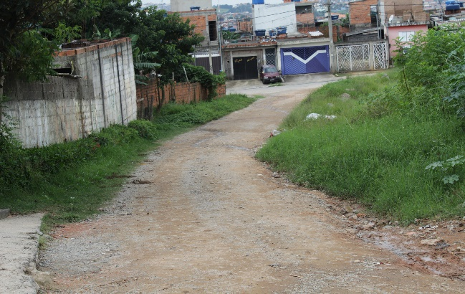
Trata-se de solicitação, onde a necessidade de atendimento se faz presente, haja vista ser a pavimentação asfáltica, em conjunto com o calçamento de rua, sinônimo de eficiência de tráfego, tanto de veículos como de pedestres, fator de higiene, conforto e estética urbana para o município.

Os transtornos causados aos moradores das imediações da Rua dos Cearenses são imensos, pois, quando chove convivem com a lama, e em contrapartida, quando o tempo está seco, o sofrimento é com a quantidade excessiva de poeira.
Rua dos Cearenses x Rua dos Paraibanos (1º de Maio)

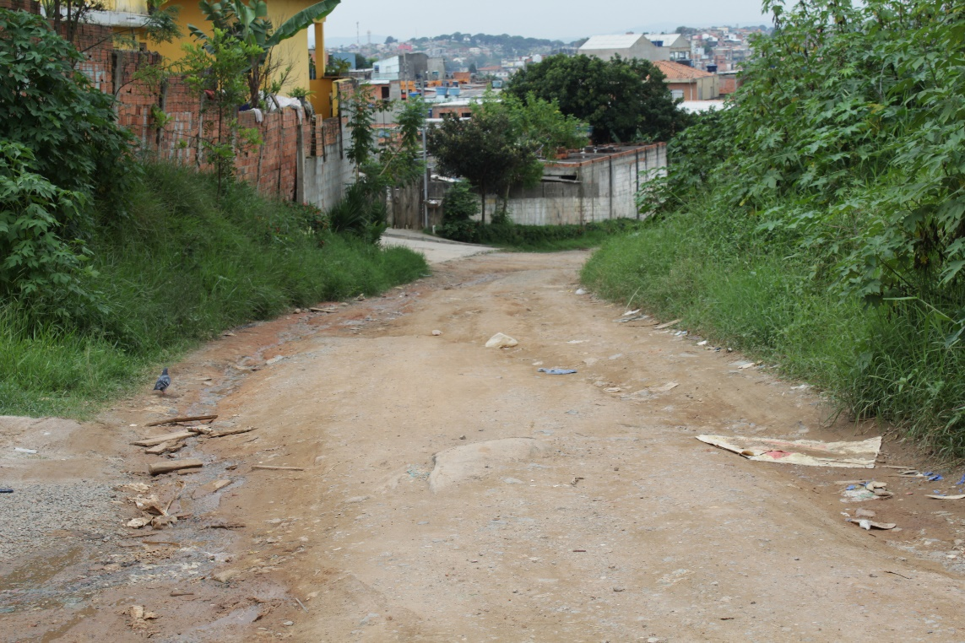
É grande a passagem de pessoas que circulam em meio a falta de segurança já que a falta de iluminação, a vegetação alta e a sujeira imperam no local.

Rua dos Cearenses x Rua dos Matogrossenses

Ressalte-se ainda que, a não pavimentação, além de dificultar o ir e vir de pessoas, danifica veículos e motocicletas que trafegam diariamente por essa via muitas vezes realizando manobras perigosas e colocando em risco
não só seu patrimônio, como também, a segurança de pedestres.
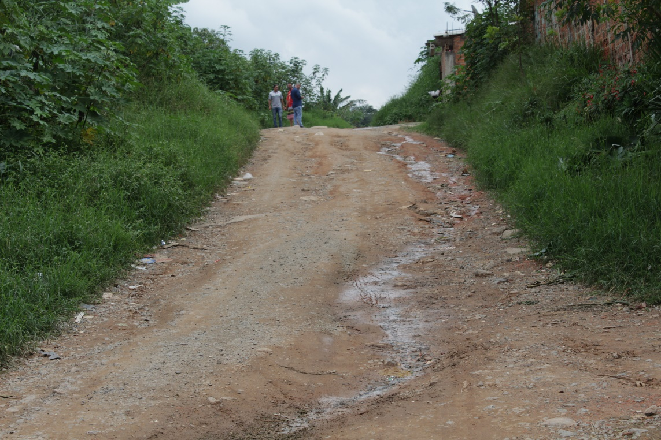

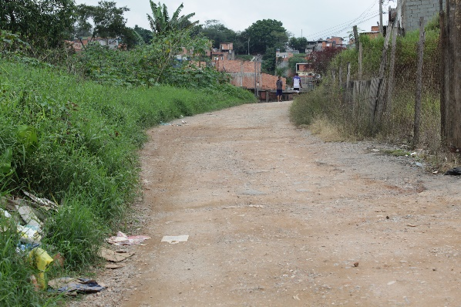
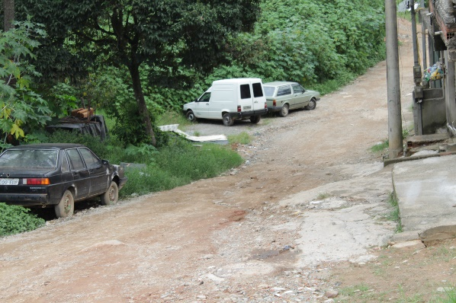
Rua dos Cearenses
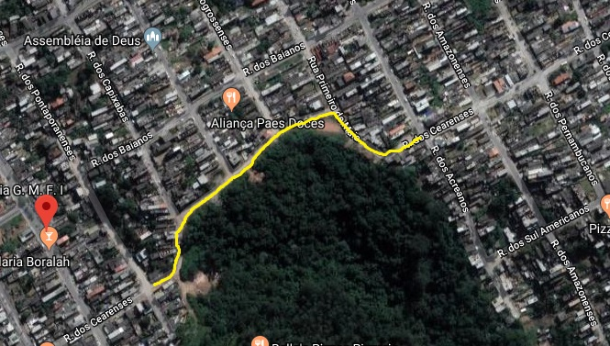
Trecho onde foi solicitado a pavimentação

Isto posto, conto com a sensibilidade do Poder Executivo em perceber os transtornos causados aos moradores e a percepção de que a pavimentação com o consequente calçamento ameniza as dificuldades de moradores, embeleza o município e valoriza os imóveis do bairro.

Sala das Sessões Bemvindo Moreira Nery, 28 de março de 2018.

Eduardo Zampieri Petrucci
Vereador - PODEMOS

